10 кл.Геометрия
Учитель АхтемоваГ.А.

Тема урока «Некоторые следствия из аксиом»

Цель урока:ознакомить учащихся с данной темой, показать применение аксиом к решению задач.
Ход урока
1. Организационный момент
II. Проверка домашнего задания
Вопросы учащимся:
а) Решение задачи 3(а) — учащиеся дают обоснованный ответ (да — первый случай аксиома А₁, второй случай аксиома А₂.
б) Сформулировать аксиомы планиметрии.
в) Сформулировать аксиомы А₁—А₃ стереометрии.

3.Изучение темы
На прошлом уроке мы с вами познакомились с аксиомами стереометрии. Давайте еще раз повторим их.
Первая аксиома звучит так: Через любые три точки, не лежащие на одной прямой, проходит плоскость, и притом только одна.
Вторая аксиома звучит так: Если две точки прямой лежат в плоскости, то все точки прямой лежат в этой плоскости.
Третья аксиома звучит так: Если две плоскости имеют общую точку, то они имеют общую прямую, на которой лежат все общие точки этих плоскостей.
Сегодня на уроке мы сформулируем и докажем некоторые следствия из этих аксиом. По аналогии с аксиомами следствия мы будем обозначать заглавной буквой С с нижним индексом.
Итак, первое следствие звучит так: Через прямую и не лежащую на ней точку проходит плоскость, и притом только одна.
Докажем это. Рассмотрим прямую a и не лежащую на ней точку B. Нам необходимо доказать, что через прямую a и точку B проходит плоскость. Отметим на прямой a две точки C и D. Точки B, C, D не лежат на одной прямой, поэтому согласно первой аксиоме, (а именно, тому что через любые три точки, не лежащие на одной прямой, проходит плоскость, и притом только одна) через эти точки проходит некоторая плоскость α. Поскольку точки C и D прямой a лежат в плоскости, то по второй аксиоме (если две точки прямой лежат в плоскости, то все точки прямой лежат в этой плоскости) вся прямая a лежит в плоскости α.
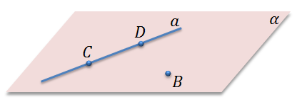
Теперь давайте докажем единственность этой плоскости. Любая плоскость, которая проходит через прямую a и точку B проходит через точки B, C, D. То есть она совпадает с плоскостью α, поскольку по первой аксиоме, плоскость, которая проходит через три точки, не лежащие на одной прямой – единственная.
Теперь давайте сформулируем и докажем второе следствие.
Через две пересекающиеся прямые проходит плоскость, и притом только одна.
Доказательство.
Рассмотрим прямые a и b, которые пересекаются в точке А. Тогда нам необходимо доказать, что через эти прямые проходит плоскость, и притом только одна.
Отметим на прямой b точку B, не совпадающую с точкой А. Тогда из первого следствия, через прямую a и точку B можно провести плоскость α. Так как точки А и B прямой b лежат в плоскости α, то по второй аксиоме мы получим, что вся прямая b лежит в плоскости α. Поскольку через прямую и не лежащую на ней точку можно провести только одну плоскость, то значит, любая плоскость, проходящая через прямые a и b совпадает с плоскостью α.
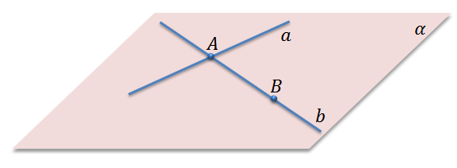
Таким образом, наша теорема доказана.
Решим несколько задач.
Задача. Две прямые пересекаются в точке . Доказать, что все прямые, которые пересекают данные прямые и не проходят через точку , лежат в одной плоскости.
Доказательство.
По второму следствию из аксиом стереометрии через две пересекающиеся прямые проходит плоскость, и притом только одна. Значит, через данные прямые проведем плоскость альфа.
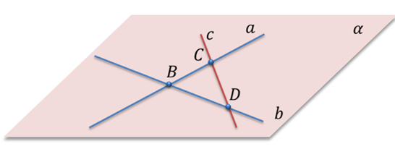
Проведем прямую, которая будет пересекать прямые, но не проходит через точку B. Эта прямая с каждой из данных прямых имеет по одной общей точке. Эти точки принадлежат построенной плоскости, поскольку прямые принадлежат этой плоскости. Получаем, что две точки прямой принадлежат плоскости, значит, по второй аксиоме, вся прямая лежит в этой же плоскости. Поскольку прямую мы проводили произвольно, то, очевидно, что каждая из прямых, которые будут пересекать исходные прямые будет лежать в этой же плоскости, что и требовалось доказать.
Задача№8 Верно ли утверждение: а) если две точки окружности лежат в плоскости, то и вся окружность лежит в этой плоскости; б) если три точки окружности лежат в плоскости, то и вся окружность лежит в этой плоскости?
Решение.
Первое утверждение неверно, так как окружность и плоскость имеют две общие точки, если они пересекаются. То есть окружность не лежит в плоскости, а только пересекает ее.
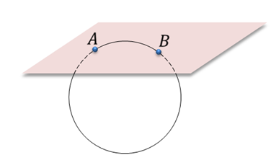
Перейдем ко второму утверждению. По первой аксиоме через три точки, не лежащих на одной прямой можно провести плоскость и притом только одну. Точки окружности не могут лежать на одной прямой, поэтому проведем через них плоскость. Очевидно, что эти точки лежат в плоскости окружности, но поскольку аксиома говорит о том, что такая плоскость единственная, значит, окружность будет принадлежать этой плоскости. То есть второе утверждение верно.
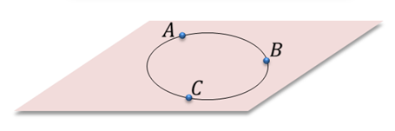
Задача. Пусть точки 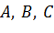 не лежат на одной прямой. Отметим на прямой точку , а на прямой – точку . Доказать, что точка прямой лежит в плоскости 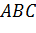.
Решение.
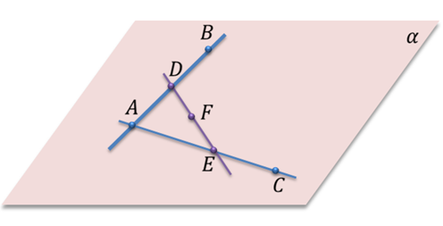
По первой аксиоме через точки А, B, C проведем плоскость α. Так как прямая АB лежит в плоскости α, значит, точка D лежит в плоскости α. Аналогично, поскольку прямая АC лежит в плоскости α, то и точка Е лежит в плоскости α. Получаем, что две точки прямой DE лежат в плоскости α. Применим вторую аксиому и получим, что вся прямая DE лежит в плоскости α. Тогда точка F прямой DE тоже лежит в плоскости α. Что и требовалось доказать.
Задача. Пусть стороны и треугольника лежат в плоскости . Доказать, что и медиана лежит в плоскости .
Доказательство.
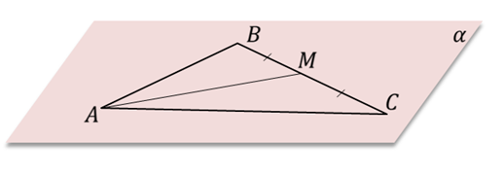
Поскольку стороны AB и АC лежат в плоскости α, значит, точки B и C лежат в этой плоскости, то есть, по второй аксиоме, сторона BC тоже лежит в этой плоскости. Точка M лежит на прямой BC, значит, она лежит в плоскости α, что и требовалось доказать.
Подведем итоги урока. Итак, сегодня на уроке мы повторили аксиомы стереометрии, сформулировали и доказали некоторые следствия из аксиом и рассмотрели задачи, на использование аксиом и следствий из них.
Домашнее задание
П. 2, 3, стр. 4—7.
Теоремы стр6,. 7 — выучить
Повторить А₁—А₃.
Задача 11

